全国2009年1月高等教育自学考试
流体力学试题
课程代码：03347
一、单项选择题(本大题共l0小题，每小题2分，共20分)
在每小题列出的四个备选项中只有一个是符合题目要求的，请将其代码填写在题后的括号内。错选、多选或未选均无分。
1.如题1图所示，一平板在油面上作水平运动。已知平板运动速度$υ$=lm／s，平板与固定边界的距离为$δ$=5mm，油的[动力]粘度$μ$=0.1Pa·s，则作用在平板单位面积上的粘滞阻力为( )
A.10pa B.15Pa
C.20Pa D.25Pa
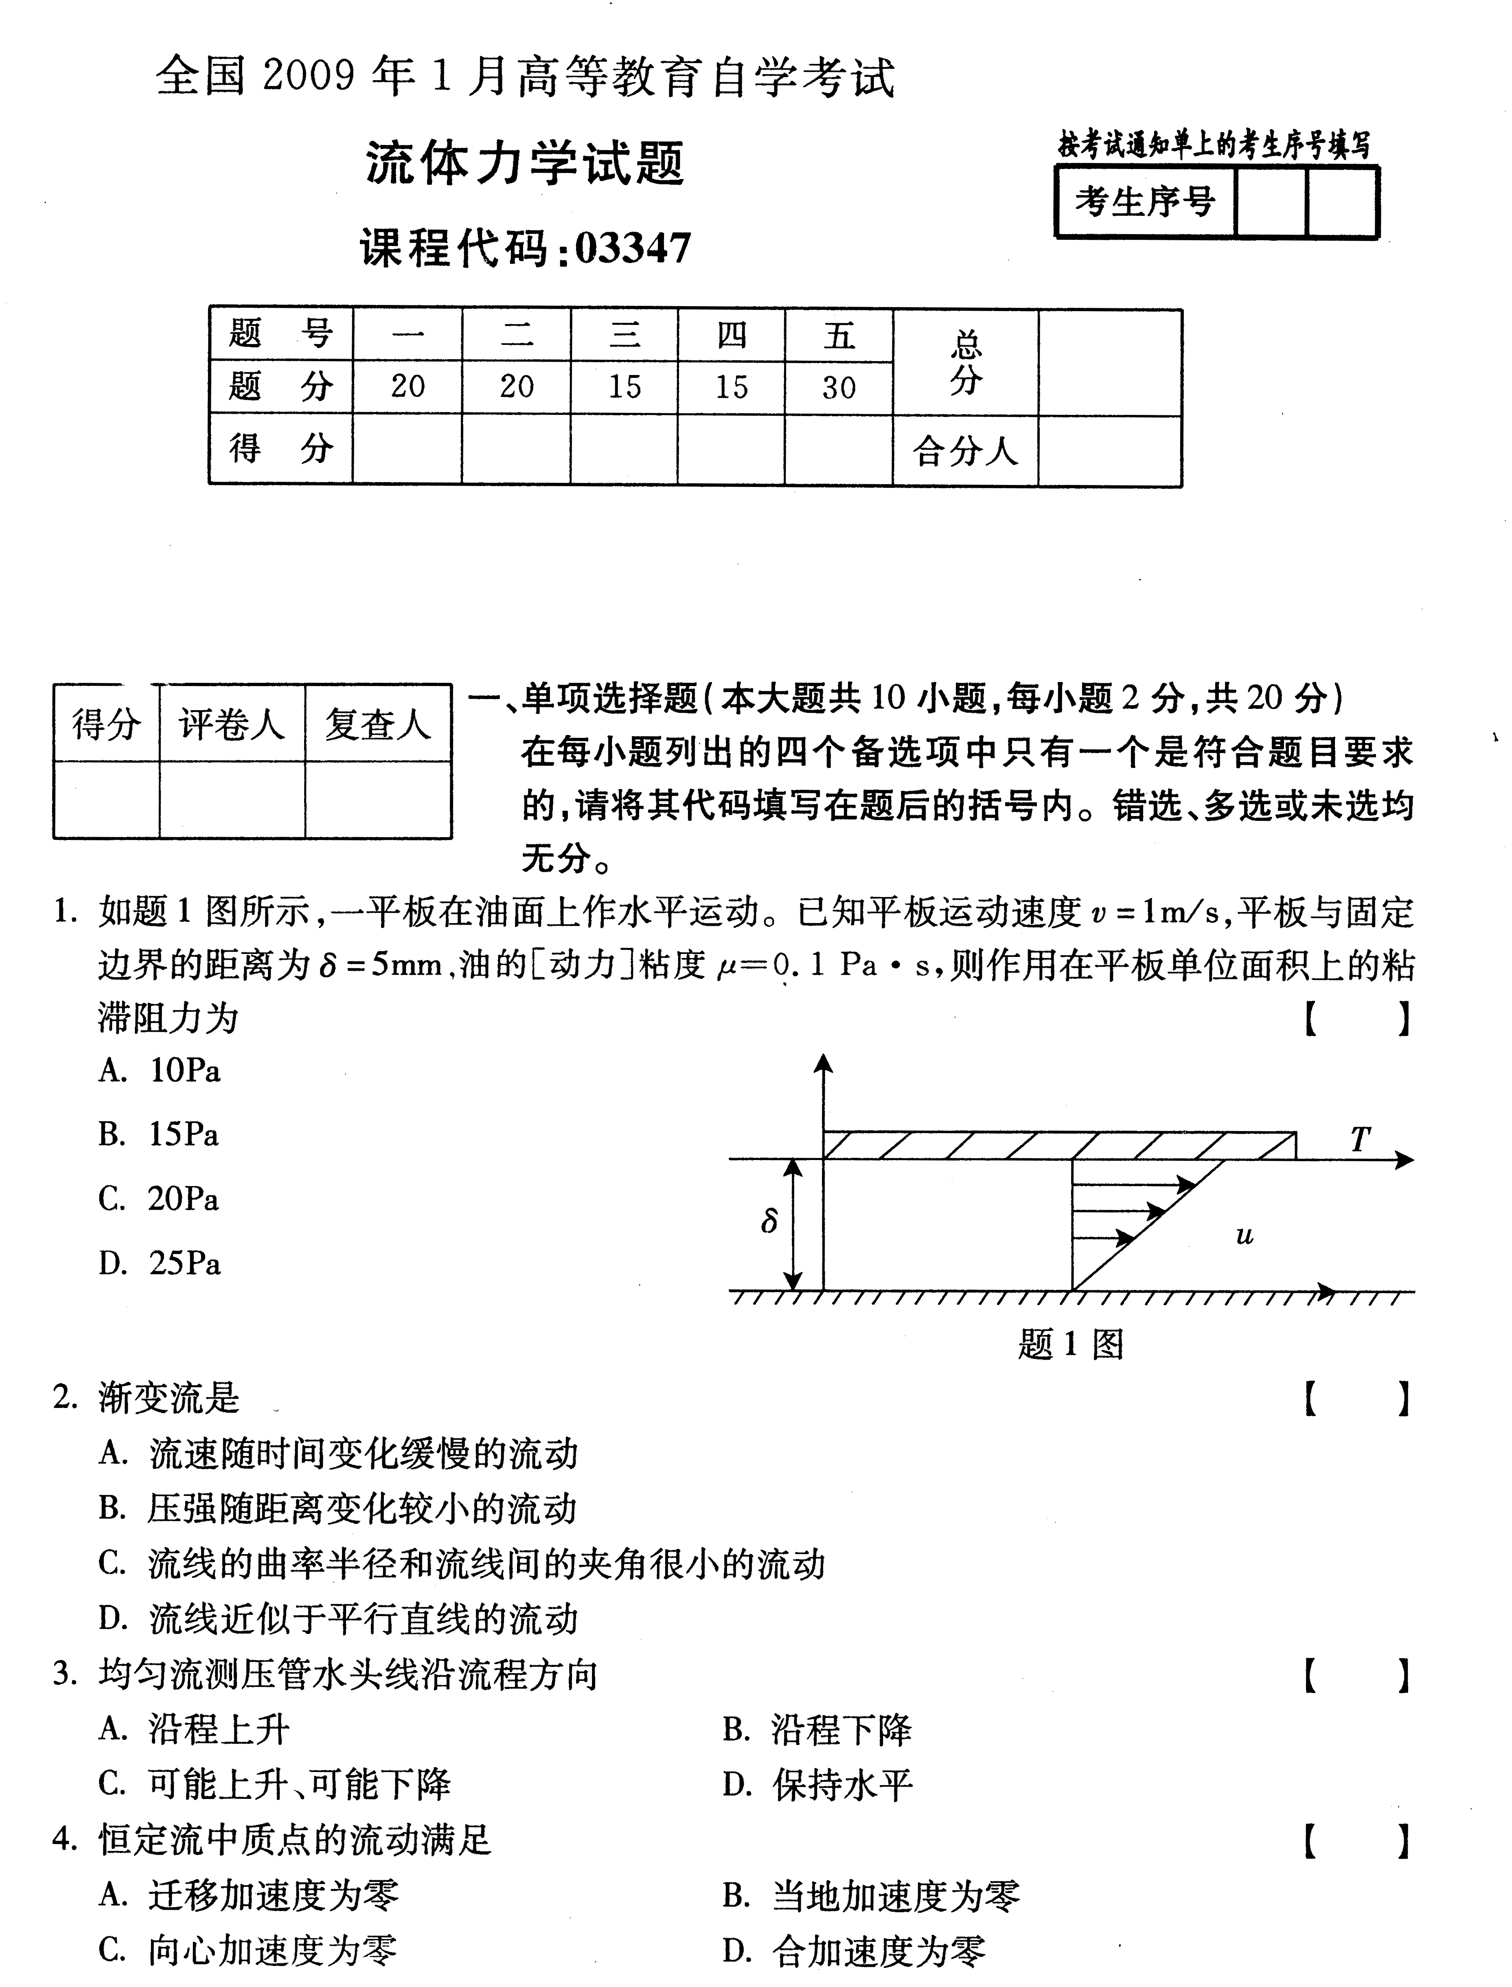

2.渐变流是( )
A.流速随时间变化缓慢的流动
B.压强随距离变化较小的流动
C.流线的曲率半径和流线间的夹角很小的流动
D.流线近似于平行直线的流动
3.均匀流测压管水头线沿流程方向( )
A.沿程上升 B.沿程下降
C.可能上升、可能下降 D.保持水平
4.恒定流中质点的流动满足( )
A.迁移加速度为零 B.当地加速度为零
C.向心加速度为零 D.合加速度为零
5.紊流过渡区的沿程摩阻系数$λ$ ( )
A.只与雷诺数有关 B.只与相对粗糙度有关
C.只与绝对粗糙度有关 D.与相对粗糙度和雷诺数有关
6.下列明渠中不可能产生均匀流的底坡是( )
A.陡坡 B.缓坡
C.平坡 D.临界坡
7.下列情况中，属于急流的是( )
A.h>h_{c} B.$υ$<$υ$_{c}
C.h<h_{c} D.$υ$=$υ$_{c}
8.如果选用雷诺相似准则，则模型与原型相似的力是( )
A.粘滞力 B.重力
C.压力 D.惯性力
9.渗流模型的测压管水头( )
A.大于总水头 B.等于总水头
C.小于总水头 D.不能确定与总水头的大小关系
10.下列关于流线的描述不正确的是( )
A.非恒定流的流线与迹线重合
B.流线不能相交
C.恒定流流线不随时间变化
D.流线上各质点的速度矢量与流线上该点处的切线方向相同
二、填空题(本大题共l0小题，每小题2分，共20分)
请在每小题的空格中填上正确答案。错填、不填均无分。
11.绝对压强与相对压强之间相差一个______大气压。
12.绕流阻力的大小与来流速度的______次方成正比。
13.紊流的剪应力由粘性剪应力和______两部分组成。
14.阀门关闭时间小于一个相长时，阀门处产生的水击为______水击。
l5.当流量一定时，给定明渠中水跃函数最小值，则对应的水深称为______。
16.同一渠道过流断面的总水头与断面比能之间差值为该断面的______水头。
17.宽顶堰的淹没必要条件是堰上水深h______临界水深h_{c}。
l8.当堰顶厚度与堰上水头的比值满足0.67<$\frac{δ}{H}$<2.5时，这种堰称为______。
19.水在土体中存在的五种状态中，参与渗流的包括毛细水和______。
20.量纲可分为基本量纲和______。
三、名词解释题(本大题共5小题，每小题3分，共15分)
21.连续介质假设
22.重量流量
23.沿程水头损失
24.短管
25.棱柱体渠道
四、简单应用题(本大题共3小题，每小题5分，共15分)
26.圆形无压混凝土管，底坡i=0.003，直径d=2m，粗糙系数n=0.014,当水深h₀=1.0m时，试计算渠中的断面平均流速及通过的流量。
27.如题27图所示，请绘出曲面AB段上的压力体图。
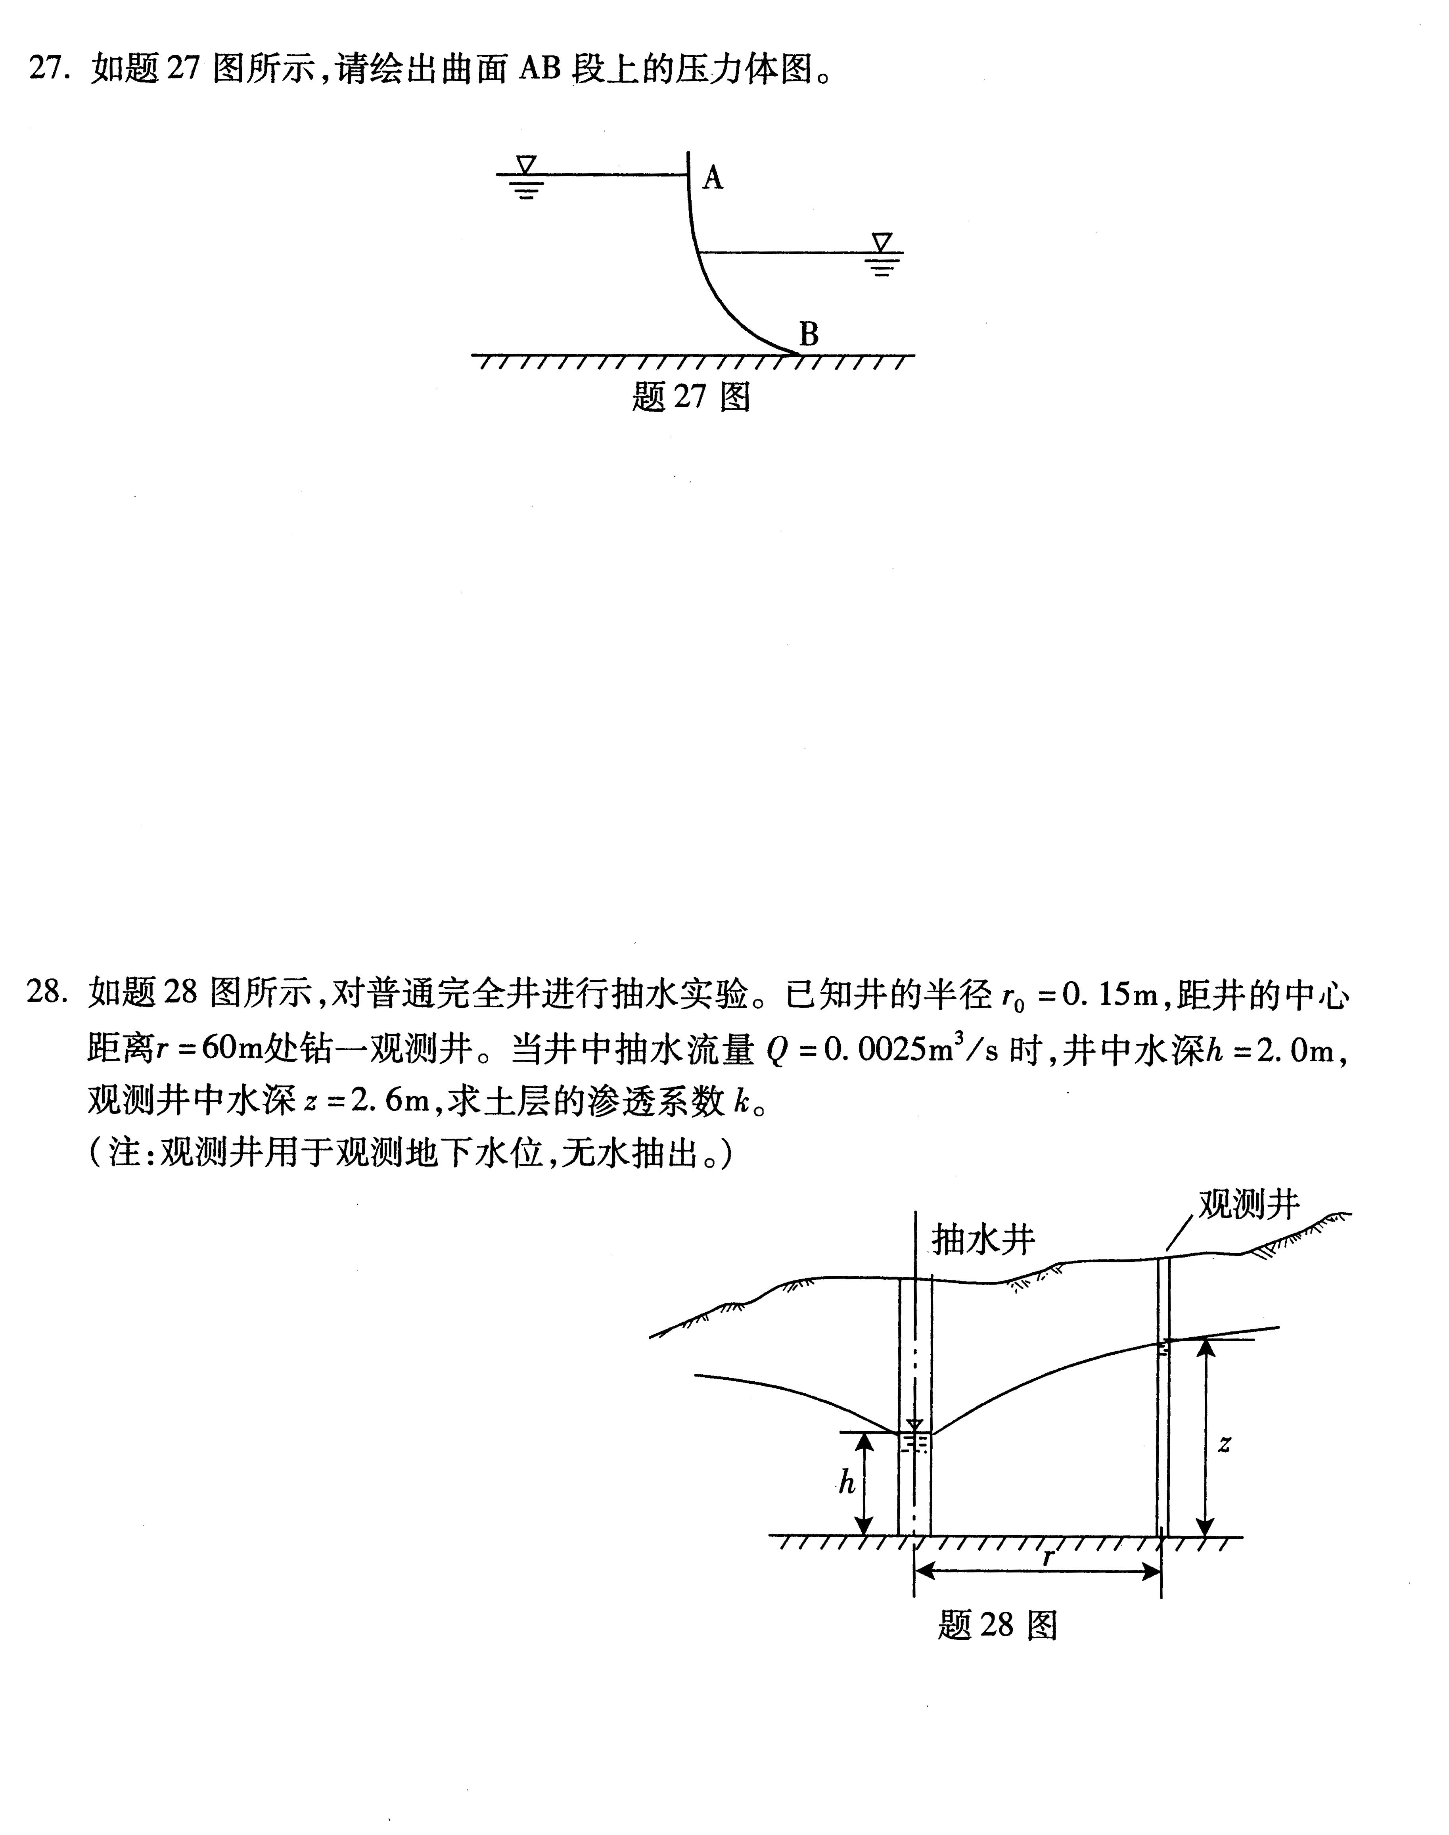

28.如题28图所示，对普通完全井进行抽水实验。已知井的半径r₀=0.15m，距井的中心距离r=60m处钻一观测井。当井中抽水流量Q=0.0025m³／s时，井中水深h=2.0m，观测井中水深z=2.6m，求土层的渗透系数k。(注：观测井用于观测地下水位，无水抽出。)

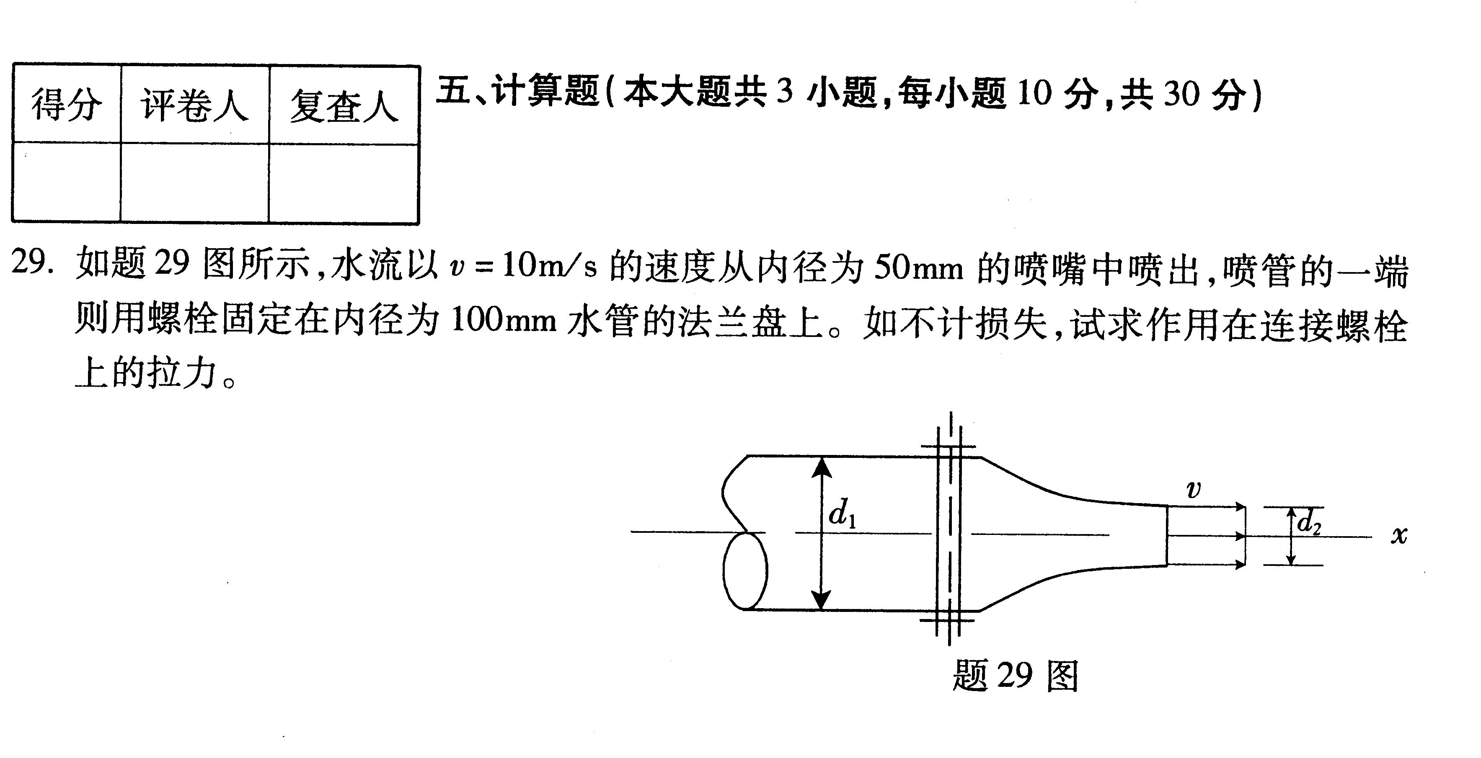
五、计算题(本大题共3小题，每小题10分，共30分)
29.如题29图所示，水流以$υ$ =l0m／s的速度从
内径为50mm的喷嘴中喷出，喷管的一端则用螺栓
固定在内径为l00mm水管的法兰盘上。如不计损失，
试求作用在连接螺栓上的拉力。
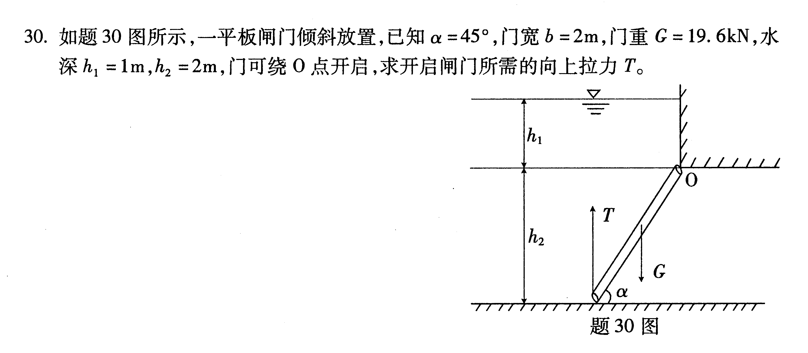
30.如题30图所示，一平板闸门倾斜放置，已知$α$=45°，门宽b=2m，门重G=19.6kN，水深h₁=lm，h₂=2m，门可绕O点开启，求开启闸门所需的向上拉力T。

31.采用直径d=350mm的虹吸管将河水引入堤外水池供给灌溉。已知河堤内外水位差H=3m，进口到A点之间的管段长l₁=15m，A点至出口管段长l₂=20m，沿程摩阻系数$λ$ =0.04，局部阻力系数：进口$ζ$₁=5.7，弯道$ζ$₂=0.6，虹吸管顶A点至下游水面高度差h=4m，若A点允许真空度为[h_{v}]=7.5mH₂O，试确定该虹吸管的输水量，并校核管顶的安装高度h。
